【卓越远航】听校友谈发展 初探职场明目标时间：2024-10-10

10月7日，安全应急学院开展第一期“听校友说”生涯发展规划微课，本次微课邀请了安全工程专业2017届毕业生岳远洋为2023级本科生做经验分享。辅导员廖明静以及2023级全体同学参加本次经验分享会。

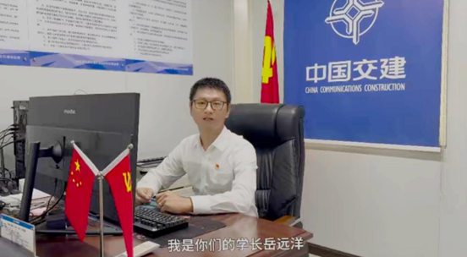

岳远洋系武汉理工大学安全工程专业2017届硕士毕业生，毕业后进入中交四航局工作。岳远洋从企业介绍、理工校友在企业发展现状、企业人才需求及对在校大学生发展建议四个方面进行了分享。在谈到企业对本科生人才能力素质的要求时，岳远洋重点谈到稳定性、可塑性和社会属性，建议学弟学妹们扎实学好专业课程，拓宽知识面，主动去了解和学习相关的跨学科课程，为将来适应不同工作场景的需求打下基础；学会与他人合作，为将来在工作中更好的融入项目团体做准备；积极企业或相关单位进行实习，提前了解企业的工作环境、工作流程和职业要求，为未来职业发展积累经验。

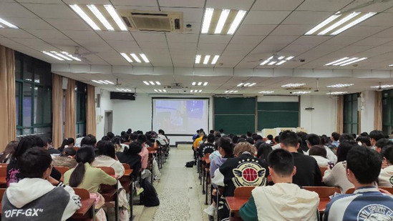

通过本次“听校友说”经验分享会，帮助同学们了解了企业招聘的侧重点，有利于在学习之余全方面提升自己的能力，做到早谋划、早布局，明确发展目标，提前了解就业前景，开展职业生涯规划。在后面的学习生活中，相信同学们将怀揣着对未来的憧憬和坚定的信念在前行道路上刻苦求索，一往无前，用奋斗书写青春，用行动实现理想，以奋进的姿态做新时代的弄潮儿。

作者：田小龙

审核：廖明静

